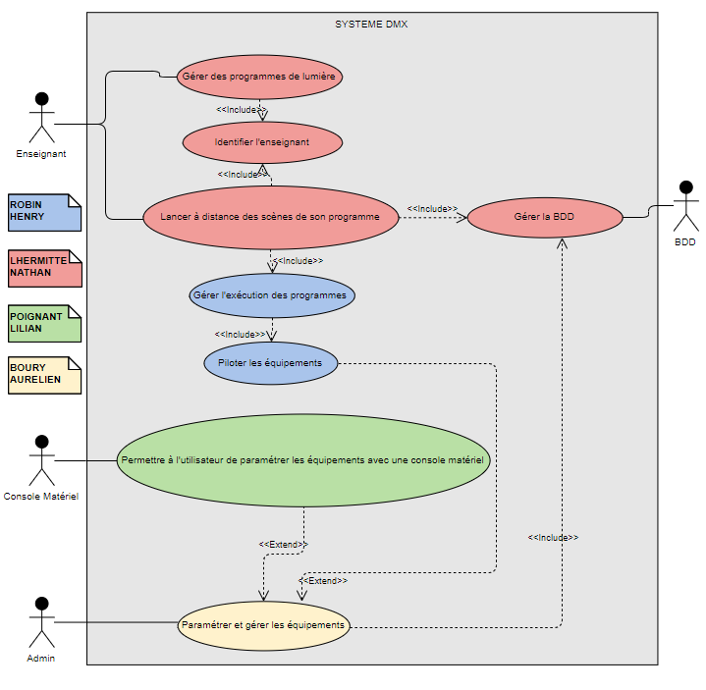

# *SCENARIOS D’UTILISATION*

Gérer des programmes de lumière :

Identifier l’enseignant :

Lancer à distance des scènes de son programme :

Gérer la BDD :

Gérer l’exécution des programmes :

Piloter les lumières :

Permettre à l’utilisateur de paramétrer les équipements avec une console matérielle :

Paramétrer et gérer les lumières :